**Programcı Kılavuzu Döküman**

Projenin Amacı : 4 sayı vardır. Bir de bu sayının kareleri vardır. Fakat bu sayılardan birinin karesi bulunmuyor. Karesi bulunmayan buttonu tespit ediyoruz.

Projenin çalışma diyagramı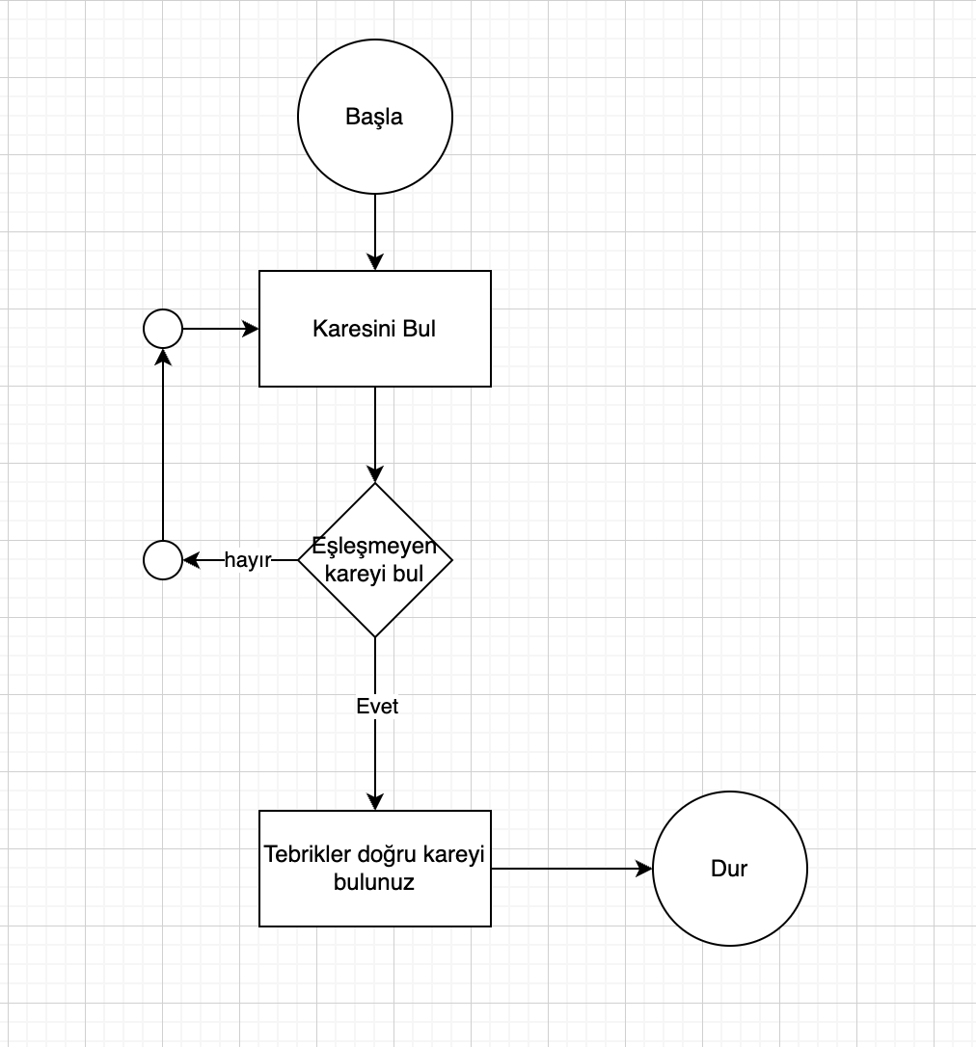

Proje 3 aşamadan oluşmaktadır

1.Random sayıları oluşturma

|  |
| --- |
| pasted-image.png |

2.Aşama

Oluşturulan random sayıların button kontrolü burada yapılıyor.

|  |
| --- |
| pasted-image.png |

3.Aşama

Kullanıcı doğru sayıyı bulursa işlem alert bastırıyoruz.

